多种分类算法的乳腺癌预测效果
第五小组: 沈亦韬 王鹏潇 张笑康 喻剑锟 车浩杰

摘 要 通过机器学习并使用分类算法处理UCI提供的乳腺癌数据集，我们得出对该数据集的最优分类算法以及算法对比。
关键词 机器学习；分类算法；乳腺癌预测；

BREAST CANCER DIAGNOSIS

Abstract We find the best classification algorithm for the Breast Cancer Data Set provided by UCI, and make a camparisons about different algorithm via Machine Learning.
Key words Machine Learning; Classification Algorithm; Breast Cancer Prediction;

问题描述
我们在本文中使用了威斯康辛州乳腺癌（诊断）数据集^{[1]}对几种分类算法进行了训练和测试，并对结果进行了详细的比较分析。并以此更加深入了解各种算法的优劣，熟悉分类任务的概念流程。
作为最著名的机器学习数据集之一，威斯康星洲乳腺癌数据集被广泛用于机器学习课程的教学中。本文采用的是其中的威斯康辛州乳腺癌（诊断）数据集。此数据集共包含569个恶性或者良性肿瘤细胞样本。数据集的前两列分别存储了样本唯一的ID以及对样本的诊断结果（M代表恶性，B代表良性）。数据集的3～32列包含了30个从细胞核照片中提取、用实数值标识的特征，它们可以用于构建判定模型，对肿瘤是良性还是恶性做出预测。

1.1 数据集描述
实例数量:569
属性数量:30 (数值型，帮助预测的属性和类)
属性信息:
radius 半径（从中心到边缘上点的距离的平均值）
texture 纹理（灰度值的标准偏差）
perimeter 周长
area 区域
smoothness 平滑度（半径长度的局部变化）
compactness 紧凑度（周长 ^ 2 /面积 - 1.0）
concavity 凹面（轮廓的凹部的严重性）
concave points 凹点（轮廓的凹部的数量）
symmetry 对称性
fractal dimension 分形维数（海岸线近似 - 1）
类别:
WDBC-Malignant 恶性
WDBC-Benign 良性
对每个图像计算这些特征的平均值，标准误差，以及“最差”（因为是肿瘤）或最大值（最大的前三个值的平均值）得到30个特征。例如，字段 3 是平均半径，字段 13 是半径的标准误差，字段 23 是最差半径。
缺失属性值:无
类别分布: 212 - 恶性, 357 - 良性
创建者: Dr. William H. Wolberg, W. Nick Street, Olvi L. Mangasarian
捐助者: Nick Street
日期: 1995年11月

算法简介
以下是本文所使用的几种分类算法，我们将对其进行简单的描述

逻辑回归（Logistic Regression）
logistic回归算法是一种分类算法，主要用于二分类的实现，在线性回归的基础上，使用了逻辑函数

K最近邻（kNN，k-NearestNeighbor）
K最近邻算法，是一种用于分类和回归的非参数统计方法，是最简单的机器学习算法之一。该方法的思路是：如果一个样本在特征空间中的k个最相似(即特征空间中最邻近)的样本中的大多数属于某一个类别，则该样本也属于这个类别。KNN算法中，所选择的邻居都是已经正确分类的对象。该方法在定类决策上只依据最邻近的一个或者几个样本的类别来决定待分样本所属的类别。 KNN方法虽然从原理上也依赖于极限定理，但在类别决策时，只与极少量的相邻样本有关。由于KNN方法主要靠周围有限的邻近的样本，而不是靠判别类域的方法来确定所属类别的，因此对于类域的交叉或重叠较多的待分样本集来说，KNN方法较其他方法更为适合。

朴素贝叶斯 高斯模型（Gaussian Naive Bayes）
朴素贝叶斯方法是一系列有监督学习的方法，这些方法基于对贝叶斯理论的应用，即简单(naive)的假设 每对特征之间都相互独立。给定类变量 (这里一个样本仅属于一类) 和一个相互独立的特征向量 到 ，贝叶斯定理可得到如下关系：
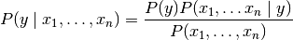
使用简单(naive)的假设-每对特征之间都相互独立：
对于所有 ，这个关系式可以化简为：
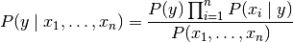
因为 是输入时给定的常数(特征不可动态改变)， 我们可使用如下分类规则：
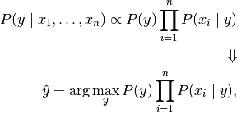
我们可使用最大后验概率 (MAP) 估计来估计变量 和 ； 前者是 在训练集中的相对频率。各种各样的朴素贝叶斯分类器的不同之处在于，他们对 的分布的认识和假设不同。本文使用的高斯模型假设这些一个特征的所有属于某个类别的观测值符合高斯分布:
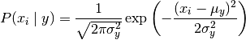
参数是 和 ， 估计时采用极大似然法。

随机森林（Random Forest）
决策树（decision tree）是一个树结构（可以是二叉树或非二叉树）。其每个非叶节点表示一个特征属性上的测试，每个分支代表这个特征属性在某个值域上的输出，而每个叶节点存放一个类别。使用决策树进行决策的过程就是从根节点开始，测试待分类项中相应的特征属性，并按照其值选择输出分支，直到到达叶子节点，将叶子节点存放的类别作为决策结果。而随机森林是一个包含多个决策树的分类器，并且其输出的类别是由个别树输出的类别的众数而定

算法对比实验
本文中实验采用Python实现,使用的机器学习模型来自sklearn库。使用sklearn.cross_validation里的train_test_split模块分割数据集，其中数据集25%的数据用于测试，剩下的75%用于构建训练集。为取得较好的结果本文进行了两次实验，第一次使用完整的30个特征，第二次对特征进行分组并进行特征选择，减少为16个特征。

第一次实验（30特征）
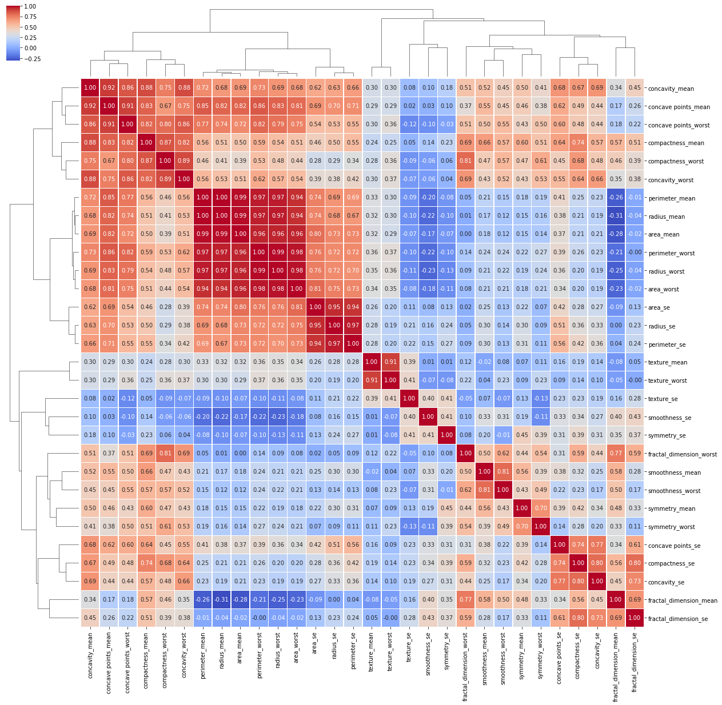
图 1加入分组分类的30特征相关性热力图

逻辑回归
使用默认模型情况下使用逻辑回归，发现直接获得了不错的结果。通过调整正则项λ的倒数C的数值已获得更好的结果，理论上该数值越小模型越简单。最后大约C=100左右，逻辑回归在该数据集上取得最优结果。
表 1 逻辑回归模型（默认）分类评估
 | 查准率 | 查全率 | f1值 | 实际值
良性 | 0.94624 | 0.98876 | 0.96703 | 89
恶性 | 0.98000 | 0.90741 | 0.94231 | 54
平均/总计 | 0.95899 | 0.95804 | 0.95770 | 143
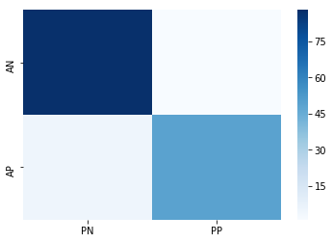
图 2逻辑回归模型（默认）分类混淆矩阵
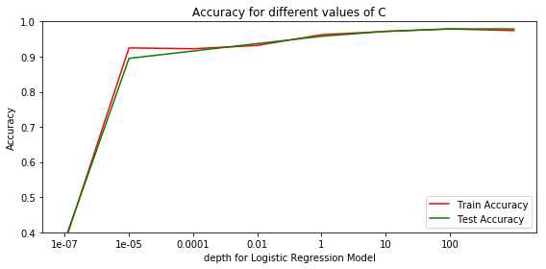
图 3逻辑回归模型 准确率关于正则项系数倒数
表 2 逻辑回归模型（C=100）分类评估
 | 查准率 | 查全率 | f1值 | 实际值
良性 | 0.96739 | 1.00000 | 0.98343 | 89
恶性 | 1.00000 | 0.94444 | 0.97143 | 54
平均/总计 | 0.97971 | 0.97902 | 0.97890 | 143
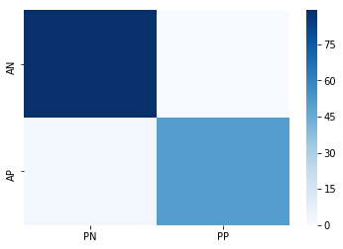
图 4逻辑回归模型（C=100）分类混淆矩阵

K最近邻
K最近邻优化主要依靠调节统计邻近数K的值。一般来说，较大k值可以减小噪声的影响，但同时会使类别界限变得模糊。
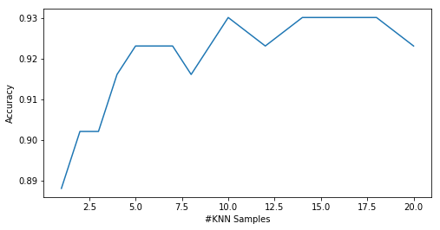
图 5 KNN准确率关于近邻数K
表 3 K近邻模型（K=10）分类评估
 | 查准率 | 查全率 | f1值 | 实际值
良性 | 0.92473 | 0.96629 | 0.94505 | 89
恶性 | 0.94000 | 0.87037 | 0.90385 | 54
平均/总计 | 0.93050 | 0.93007 | 0.92949 | 143

朴素贝叶斯 高斯模型
表 4 朴素贝叶斯 高斯模型 分类评估
 | 查准率 | 查全率 | f1值 | 实际值
良性 | 0.92632 | 0.98876 | 0.95652 | 89
恶性 | 0.97917 | 0.87037 | 0.92157 | 54
平均/总计 | 0.94627 | 0.94406 | 0.94332 | 143

随机森林
表 5 随机森林模型 分类评估
 | 查准率 | 查全率 | f1值 | 实际值
良性 | 0.92473 | 0.96629 | 0.94505 | 89
恶性 | 0.94000 | 0.87037 | 0.90385 | 54
平均/总计 | 0.93050 | 0.93007 | 0.92949 | 143

第二次实验（16特征）
从图1中可以看出30特征中存在着大量的冗余。构造机器学习的模型的目的是希望能够从原始的特征数据集中学习出问题的结构与问题的本质，减少一定相关的特征反而可以降低可能的预测误差。经过相关性筛选剩下的的16个特征减少了冗余。基于此进行第二次实验，试图得到更好的结果。
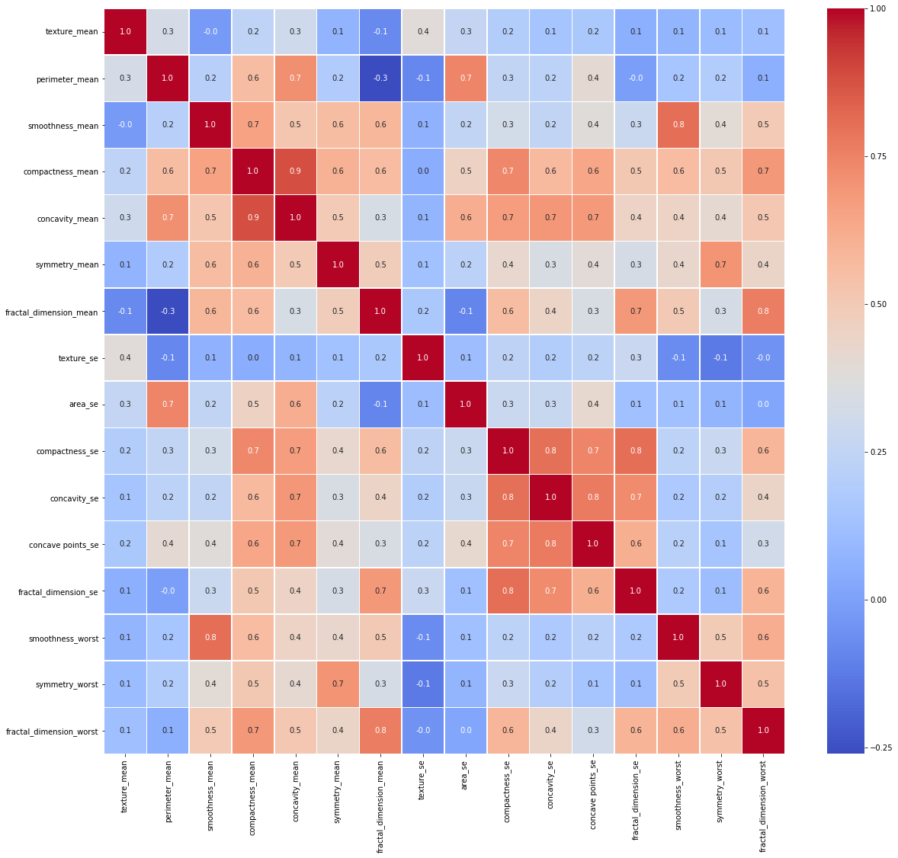
图 6 16特征相关性热力图

逻辑回归
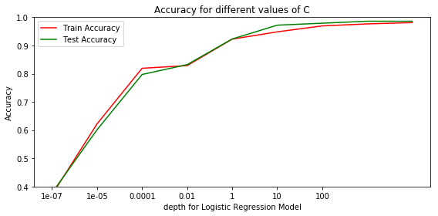
表 6 逻辑回归模型（C=100）分类评估
 | 查准率 | 查全率 | f1值 | 实际值
良性 | 0.97802 | 1.00000 | 0.98889 | 89
恶性 | 1.00000 | 0.96296 | 0.98113 | 54
平均/总计 | 0.98632 | 0.98601 | 0.98596 | 143
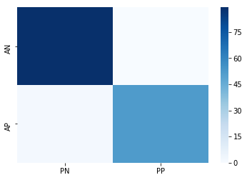

K最近邻
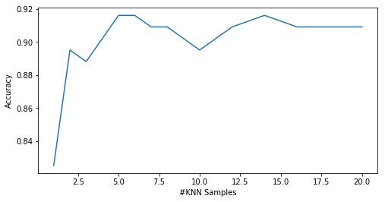
图 7逻辑回归模型 准确率关于正则项系数倒数
表 7 K近邻模型（N=5）分类评估
 | 查准率 | 查全率 | f1值 | 实际值
良性 | 0.91398 | 0.95506 | 0.93407 | 89
恶性 | 0.92000 | 0.85185 | 0.88462 | 54
平均/总计 | 0.91625 | 0.91608 | 0.91539 | 143

随机森林
表 8 随机森林模型 分类评估
 | 查准率 | 查全率 | f1值 | 实际值
良性 | 0.94624 | 0.98876 | 0.96703 | 89
恶性 | 0.98000 | 0.90741 | 0.94231 | 54
平均/总计 | 0.95899 | 0.95804 | 0.95770 | 143

实验结果分析
综上实验，较为简单的逻辑回归模型在30特征和16特征的威斯康辛州乳腺癌（诊断）数据集上都取得了最好的结果。更为复杂的随机森林并不一定有更好的结果。当然也不能排除随机森林调参与测试集巧合的原因。而且除了KNN模型其余模型都在参数更少的16特征数据集上获得了更好的表现。

参 考 文 献
- W.N. Street, W.H. Wolberg and O.L. Mangasarian. Nuclear feature extraction for breast tumor diagnosis. IS&T/SPIE 1993 International Symposium on Electronic Imaging: Science and Technology, volume 1905, pages 861-870, San Jose, CA, 1993.

附录X.

*本文项目地址：https://github.com/ItoSchum/HDU_Course_AI_Intro_Assignment

